Mélyen Tisztelt Erkel Ferenc Úr!

Felkérése, mely Katona József drámaírónk Bánk bán című tragédiájára vonatkozik, örömmel tölt el. Egy leendő opera szövegkönyvét megírni komoly és felelősségteljes munka.
Hosszú napokat, sőt hónapokat töltök a mű olvasásával és értelmezésével. Ön tudja, hogy a hazafias érzések és értékek elkötelezett híve vagyok, hiszen részt vettem az 1848/49-es szabadságharc és forradalom csatáiban, Kápolnánál meg is sérültem.
A téma, az idegenek erőszakos országlása, a magyarok elnyomása, az egyéni tragédia és a nemzeti önérzet eltiprása roppant kényes volta miatt nem kerülheti el a cenzúrát, az osztrák titkosrendőrség figyelmét. Ezért előtérbe helyezném a magánéleti cselekményszálat: Ottó csábítgatását, szerelmi ostromát, Biberach cselszövését, Gertrudis dölyfösködését, Melinda-Bánk házastársi drámáját. Szándékom, hogy a drámát drámává a benne megfogalmazott belső intenzitás, a konfliktus kipattanásának feszültsége tegye. A téma végkifejletének igazságát a sebzett honszeretet és a meggyalázott magánéletért egyaránt vállalt bosszú cselekvése hitelesíti. Ehhez kívánom igazítani a párbeszédeket, a librettókat.
Így lesznek olyan részek, amelyeket nem emelek át az eredeti műből.
Kérem, hogy a dallamvilágot is ezen gondolatmenethez, tulajdonságokhoz igazítani szíveskedjék.
Fontosnak vélem még a népes számú szereplő előéletét és családi hátterét is megjeleníteni műben.
Talán munkám nem lesz rövid, becsléseim szerint meghaladja a három órát, de ezt a felvonásokkal jól lehet majd tagolni.
Azt is fontosnak tartom, hogy a jelmezek és a díszletek is korhűek legyenek, alkalmazkodva a XIII. századbeli történethez.
Küldök Önnek az elkészült munkából egy változatot, kérem, nézze át, s véleményezze! A partitúra címlapját is megterveztem, remélem, elnyeri tetszését.

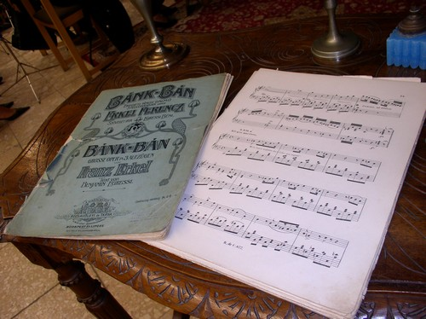
Várom mielőbbi megtisztelő válaszát!
Mély tisztelettel:
Egressy Benjamin

Pest, 1847. április 23.

Katona József és Erkel Ferenc Bánk bánja közötti különbségek

Az eredeti szöveget Egressy Béni dolgozta át Erkel Ferenc kérésére, aki később megírta az operát.
Változatairól beszélhetünk még, mert a megírása óta eltelt több mint 150 évben kevés opera esett át annyi lényeges változtatáson, mint Erkel műve.
Egressy Béni 1846-tól dolgozott a szövegkönyvön egészen 1851-ig, haláláig. A politikai nyomás érezhetően hatott Egressyre. Háttérbe szorította Petúr alakját és az általa szervezett összeesküvést. Kimaradt a műből a Petúr házában gyülekező összeesküvő „Békétlenek” jelenete. Katona koncepciója abban is megbillen, hogy Biberach hosszabb, Tiborc rövidebb jelenetet kap. A szövegkönyv nyelvezete prozódiailag nehézkes, stílusát helyenként túlírtnak, erőltetettnek érezheti az utókor.
Ami a Bánk bánt a korábbi Erkel-operák fölé emeli, az a zeneszerző minden eddiginél sokkal hatásosabb drámai kifejező ereje és a szereplők zenei jellemzése. A dallamvezetésben, ritmusban a verbunkos, a népies műdal motívumaiból építkezik. Az idegenek, Gertrudis, Ottó, Biberach jeleneteiben az olasz, francia operákból eltanult zenei megformálás dominál. A darabbal kezdettől fogva több probléma is volt. Politikailag sokáig nem számított kívánatosnak egy királyné-gyilkosság és a paraszti nyomor ábrázolása a színpadon. Katona drámájának előadásain előírás volt, hogy a gyilkosság nem történhet meg nyílt színtéren, csak az aktuális színfalak mögé rejtve, ezt írták elő az opera számára is.
Az ősváltozat játékideje három és fél óra, több rövidítésen is átesett az idők folyamán. Sőt olyan lényegesebb átalakításon is átment, ami az opera teljes zenedramaturgiáját érintette. Ahogyan az ősforrás, Katona drámájának dramaturgiai súlypontja is megbillen Egressy Béni keze nyomán, a szabadságharc bukását követő években a Békétlenek Petúrral az élen, s a panaszkodó Tiborc is rövidebb színpadi-zenei jelenlétet kap, úgy a későbbiekben is minden felújítás alkalmával a színpadra állítás alkalmazkodik a korszellemhez.

